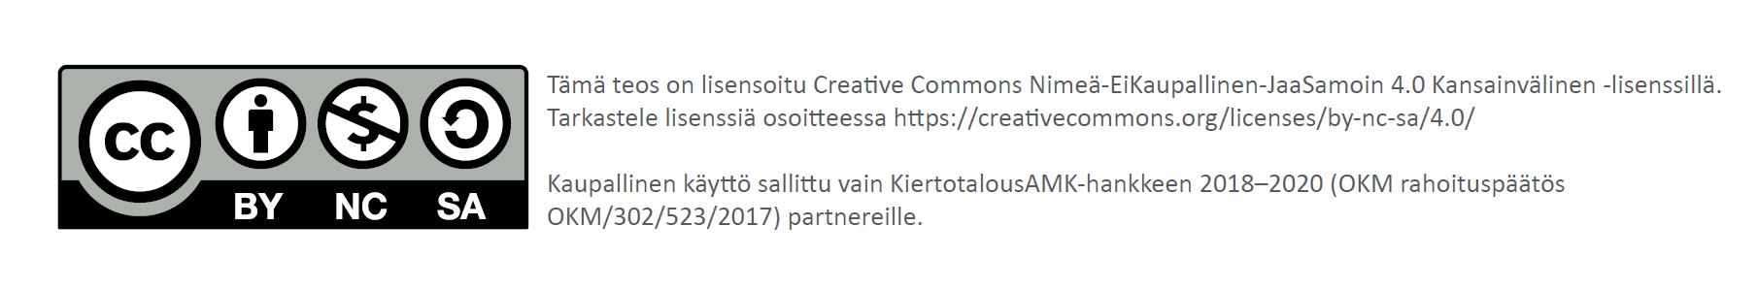
Tehtävä, Puutarhatalouden muovijäte:
- Opiskelijat muodostavat 2-4 henkilön ryhmiä.

- Ryhmät pohtivat seuraavaa kysymystä:
- Miten puutarhatiloilla voitaisiin vähentää muovijätteen syntymistä?
Ryhmässä valitaan erilaisia puutarha-alan tiloja ja näistä esimerkkejä. Ajatukset ja ideat kirjataan Word-dokumenttiin.

- Ryhmän dokumentti palautetaan Moodlen keskustelualueelle, josta kaikki opiskelijat voivat nähdä toistensa tuotokset.

- Yhteisessä verkkotapaamisessa ryhmät esittävät tuotoksensa. Aiheista keskustellaan.

